Тошкент шаҳри Мирзо Улуғбек тумани "Алишер Навоий" маҳалла еттилиги
Т/Р | Ф.И.Ш. | Суръат | Лавозими | Лавозим мажбурияти
1 | Авлиханов  Сайфулла Хамидович  1961-йил,  Тошкент шаҳар | 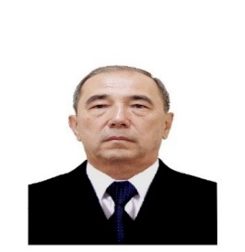 | Маҳалла раиси  12.05.2015  йилдан бошлаб | Аҳолининг муаммолирини ҳал қилиш, маҳалла қадриятларини мустахкамлаш, ижтимоий ёрдамга муҳтож аҳолини қўллаб-қувватлаш.
2 | Шарипов Камолиддин Шаропович  1986-йил,  Қашқадарё вилояти | 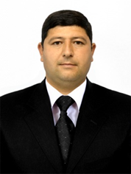 | Ҳоким ёрдамчиси  27.06.2025  йилдан бошлаб | Ишсиз ва камбағал хонадонларни ўрганиш, уларни банд қилишга қўмаклашиш, маҳаллада тадбиркорликни ривожлантириш.
3 | Сулейманова Наргиза Абдурахмоновна  1971-йил,  Тошкент шаҳар | 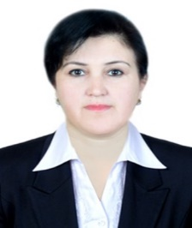 | Ҳотин-қизлар фаоли  06.08.2024  йилдан бошлаб | Оила ва хотин-қизларнинг муаммоларни аниқлаш, оғир аҳволга тушиб қолган хотин-қизларга ёрдам кўрсатиш, соғлом турмуш тарзини шакллантириш.
4 | Садуллахўжаев Жамшидхўжа Валихўжа уғли  1998-йил,  Тошкент шаҳар | 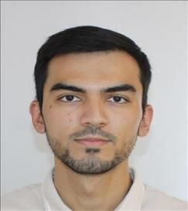 | Ёшлар етакчиси  12.09.2024  йилдан бошлаб | Маҳалладаги ёшларнинг фаоллигини ошириш, иқтидори, истеъдоди ва ташаббусларини рағбатлантириш.
5 | Рузиев Жавлон Баходирович  1994-йил,  Бухоро вилояти | 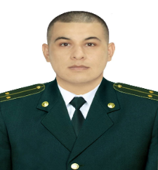 | Профилактика инспектори  29.07.2024  йилдан бошлаб | Жиноятчиликни олдини олиш, жамоат тартибини ва хавфсизлигини таъминлаш.
6 | Абдунабиева  Шодияхон Умиджон қизи  1998-йил,  Фарғона вилояти | 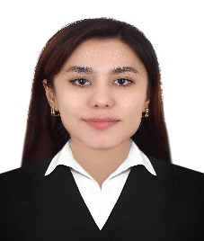 | Солиқ инспектори  19.06.2023  йилдан бошлаб | Маҳалладаги имкониятларни ишга солиб, солиқ базасини кенгайтириш.
7 | Жуманова Дилдора Бахдировна  1986-йил,  Тошкент вилояти | 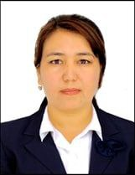 | Ижтимоий ходим  18.06.2025  йилдан бошлаб | Аҳолига давлат томонидан кафолатланган ижтимоий хизмат ва ёрдамлар кўрсатиш.

Тошкент шаҳри Мирзо Улуғбек тумани " Алишер Навоий " маҳаллага бириктирилган АТБ Туронбанк Мирзо Улуғбек БХО маъсуллари

т/р | ФИШ | Суръат | Лавозими | Лавозим мажбуриятлари
1 | Умаров Комил Эркинович  16.07.1989 й |  | БХО рахбари | Тижорий хамда банкга бириктирилган махаллабай ишлаш тизимида кредитлар ажратиш, доимий иш ўринларини яратиш
 | Хоразов Улуғбек Жуманазарович 21.09.1988 й | 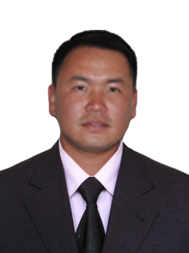 | Махалла банкири 13.06.2025 йилда иш бошлаган | Махаллада ўзига кўмакчи бўлган ёрдамчи агент билан биргаликда шакллантириладиган лойихаларни, дастур доирасида имтиёзли кредитлар ажратиш ва махалла инфратузилмасини яхшилаш

